Proyecto Final de Metodología de la Investigación

Juego: Guerra de tanques
Hugo Sanchez, Octavio Curadelli, Agustín Guerra, Andrés Riveros, Lucas Sosa

Descripción del videojuego

Un poco de historia
Los jugadores o personas que tengan bastante tiempo jugando a los videojuegos reconocerán fácilmente esta reliquia desarrollada para los Nintendo NES en la década de los 80, este gran título tiene como nombre Battle City, aunque muchos lo llamaban Battle Tank (Este es otro juego) o simplemente Tank, pero por ejemplo nosotros lo conocimos por su verdadero nombre, este fue desarrollado, distribuido por NAMCO y fue lanzado en Septiembre del Año 1985 para la consola ya antes Nombrada, la muy nostálgica Nintendo NES, siendo este la versión original ya que después se incluyó en la GameBoy y Nintendo Wii.

¿En qué se basa nuestro juego?
Muy simple, el videojuego consiste en controlar a tu tanque en un mapa o nivel repleto de muchos enemigos que también son tanques de diferentes características. El objetivo principal es destruir o acabar con todos los tanques enemigos en cada nivel lleno de obstáculos que nos presenta el juego en su mapa, en caso de que nos destruyan, se pierde y volvemos a comenzar.

Las mecánicas son muy simples, se utiliza el teclado para avanzar y el puntero del mouse para apuntar, pudiendo disparar tanto con el clic izquierdo como el derecho del mouse.

Marco de desarrollo
Todo el desarrollo del videojuego fue realizado con herramientas de código abierto sobre el sistema operativo Linux.

Paradigma: Godot utiliza el paradigma de programación orientada a objetos. Siendo cómodo con conceptos como las clases y objetos.

Motor Gráfico: Godot

Godot es un motor de juegos 2D y 3D de uso general diseñado para admitir todo tipo de proyectos. Puede usarlo para crear juegos o aplicaciones que luego puede lanzar en computadoras de escritorio o dispositivos móviles, así como en la web.

¿Qué puede hacer el motor?¶
Godot fue desarrollado inicialmente por un estudio de juegos argentino. Su desarrollo comenzó en 2001, y el motor se reescribió y mejoró enormemente desde su lanzamiento de código abierto en 2014.
Algunos ejemplos de juegos creados con Godot incluyen Ex-Zodiac y Helms of Fury.

Editor de Imágenes: Inkscape
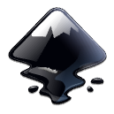
Inkscape es un software de vectores gráficos de calidad profesional para Windows, Mac OS X y GNU/Linux. Es usado por diseñadores profesionales y aficionados de todo el mundo para crear una gran variedad de gráficos como ilustraciones, iconos, logos, diagramas, mapas y diseños web. Inkscape es un software libre y de código abierto, que utiliza SVG (Scalable Vector Graphic), el estándar abierto de W3C, como formato nativo.

Editor de Texto: Notepad++
Notepad ++ es un editor de código fuente gratuito (como en "libertad de expresión" y también como en "cerveza gratis") y un reemplazo de Notepad que admite varios idiomas. Al ejecutarse en el entorno MS Windows, su uso se rige por la Licencia Pública General GNU .

Lenguaje de Programación:
Utilizaremos GDScript (lenguaje desarrollado para integrarse con el motor gráfico Godot)

GDScript
GDScript es un lenguaje de programación de alto nivel con tipado dinámico utilizado para crear contenido para Godot Engine. Utiliza una sintaxis similar a Python (los bloques están basados en la indentación y muchas palabras clave son similares). Su objetivo es optimizar e integrarse estrechamente con Godot Engine, permitiendo una gran flexibilidad en la creación e integración de contenido.

Distribución de Roles y Tareas:

La división de roles se hizo aprovechando conocimientos previos y fortalezas de cada uno, dividimos los roles de la siguiente manera:
Agustín Guerra: Gerente de desarrollo / Desarrollador/lógica/Redes y multijugador
Hugo Sánchez: Gerente de proyecto / Líder de desarrollo/Desarrollador/arte y lógica
Octavio Curadelli: Control de calidad / Controlador/Desarrollador/arte y lógica
Lucas Sosa: Desarrollador / Arte
Andrés Riveros: Desarrollador UI/Sonidos

GitHub:
Link: https://github.com/Denis-Guerra/Proyecto-Metodologia-de-la-Investigacion-UTN-FRM

Debido a que tenemos centralizado el desarrollo en un mismo entorno, no hizo falta la creación de ramas, ya que los cambios debían probarse en el momento y un git pull podía solucionar cualquier cambio simultaneo en la misma parte, de todos modos siempre se mantuvo una buena organización para no interferir en las áreas de trabajo designadas

Comandos:
git clone <link github> : clonamos el proyecto con
git pull origin master: para cuando realizamos cambios y queremos hacer un commit (de esta manera comprobamos que no surgan conflictos con los cambios que el resto de compañeros realizaron remotamente, si surge algo se soluciona localmente el conflicto).
git add . : Movemos los archivos modificados al (staging area)
git commit -m “comentario” : Guardamos todos los cambio hechos en la zona de montaje o área de preparación (staging area)
git push origin master : cargamos el contenido del repositorio local al repositorio remoto.

Capturas:
Ejecución comandos git (Vista desde GitHub):
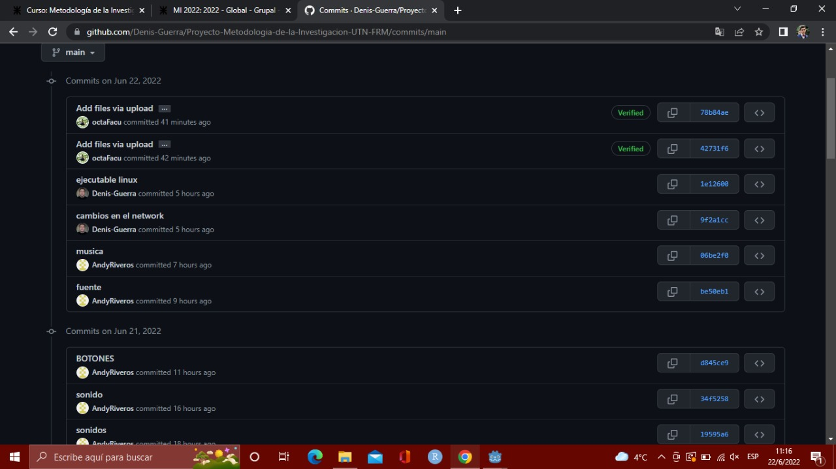
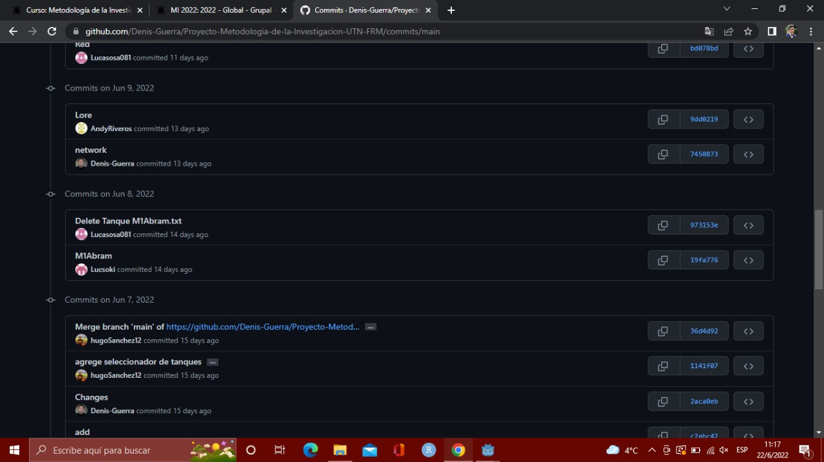

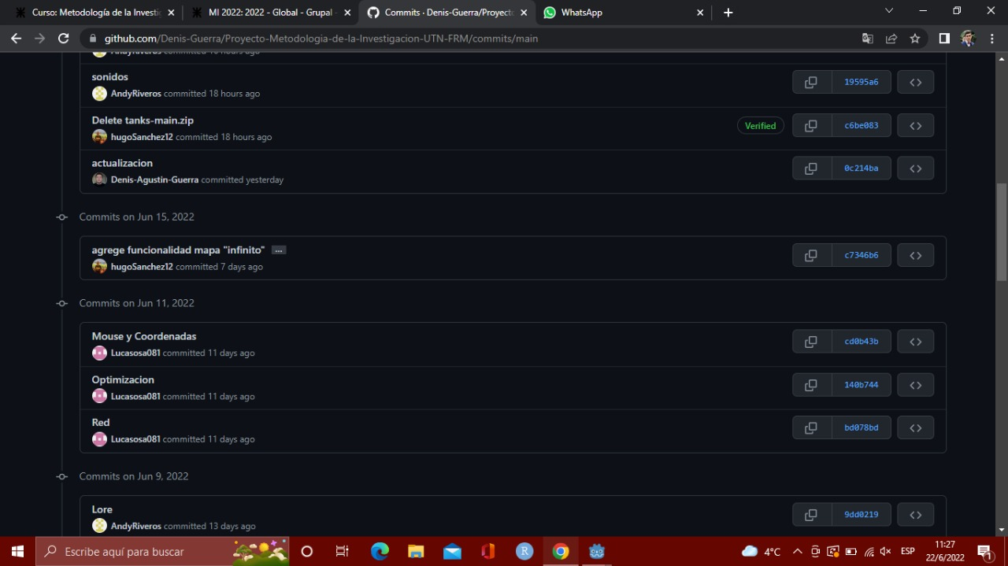

Ejecución

Introducción
Acá se detallan los pasos necesarios para la ejecución del juego “Guerra de tanques”. Se detallara lo que debe realizarse para poder ejecutar el juego tanto en Linux como en Windows.

Estructura del Proyecto
Se proveerá un archivo .zip que contendrá dos carpetas, una con el los archivos para ser ejecutado en Linux y otra con los ejecutables para Windows.

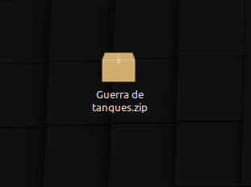

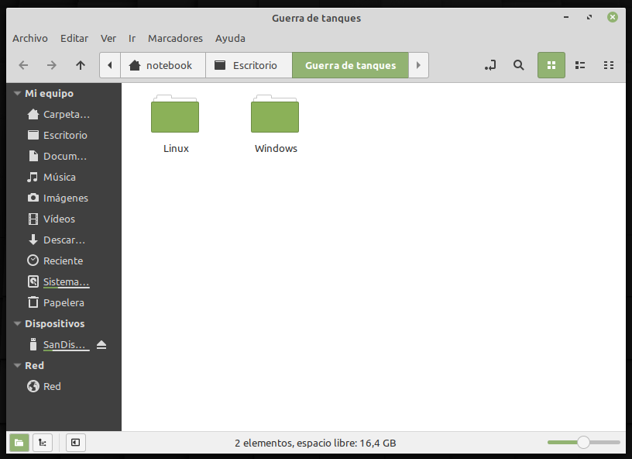

Si bien el proyecto fue desarrollado con plataformas de código abierto en Linux, exportamos el juego tanto para linux como para windows. Estos ejecutables se incluyen para evitar la necesidad de la instalación de GODOT en la computadora del usuario, Simplemente será necesario usar alguno de los ejecutables dependiendo el sistema operativo sobre el que desee ejecutar el juego.

Ejecución en Linux
Al usar el ejecutable de Linux, es necesario hacer clic derecho sobre el mismo, dirigirse a permissions/permisos y marcar la casilla “Allow executing file as program”/”Permitir ejecutar archivo como programa”.

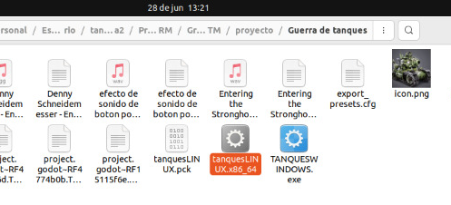

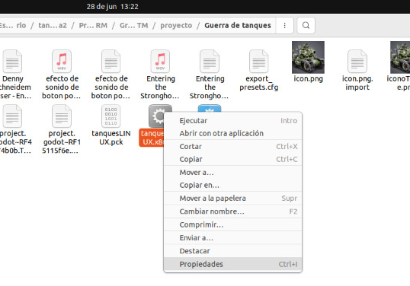

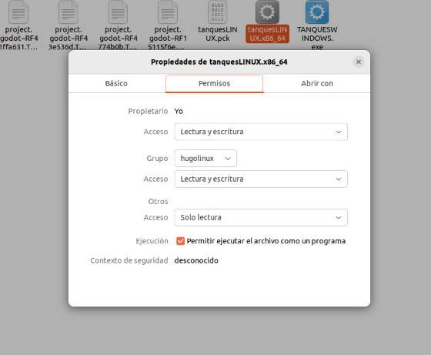

Tras realizar esto, es posible ejecutar el juego haciendo doble clic sobre el mismo.

Ejecución en Windows
Al usar el ejecutable de Windows, es posible que aparezca la notificación de SmartScreen acerca que el archivo ejecutable puede no ser seguro, debido a no estar firmado digitalmente, basta con seleccionar ejecutar de todas formas:
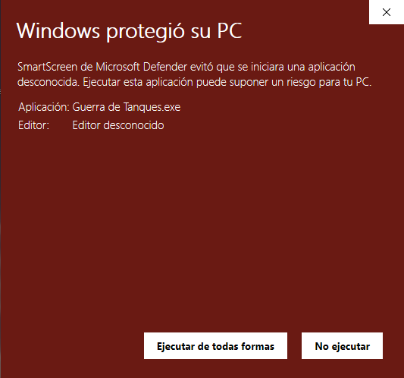

Tras esto, el juego se ejecutará sin problema alguno.

Código Fuente:
El código fuente del proyecto encontrado en la carpeta “Proyecto” es un proyecto desarrollado en Godot v3.4.4 por lo tanto para poder abrirlo como tal debe instalarse el editor de godot desde el siguiente link: https://godotengine.org/download/linux
Una vez instalado deberia ser cuestión de abrir el editor de godot e importar el proyecto.

Allí aparecerá la siguiente pantalla donde deberá dar clic en importar:
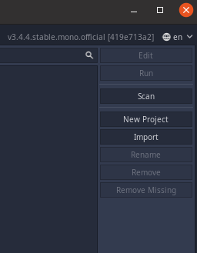
Luego de tocar el botón importar aparecerá la siguiente ventana:
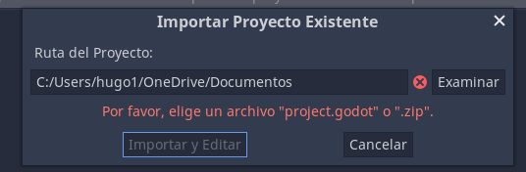

Alli debe tocar Browse o Buscar y seleccionar el archivo project.godot que se encuentra dentro de la carpeta con el código fuente:
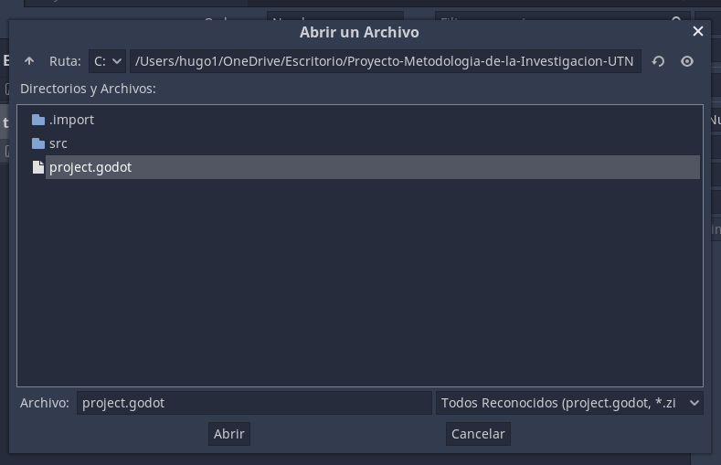

Luego de seleccionar le archivo, aparecerá la siguiente ventana:
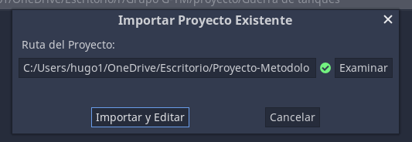

Allí debe dar clic en Import & Edit (Importar y Editar) y se le abrirá la interfaz del editor de godot con el proyecto cargado.

Jugabilidad
Al iniciar se abrirá la pantalla de inicio del juego, donde se nos pedirá si deseamos jugar de a 1 jugador o multijugador.
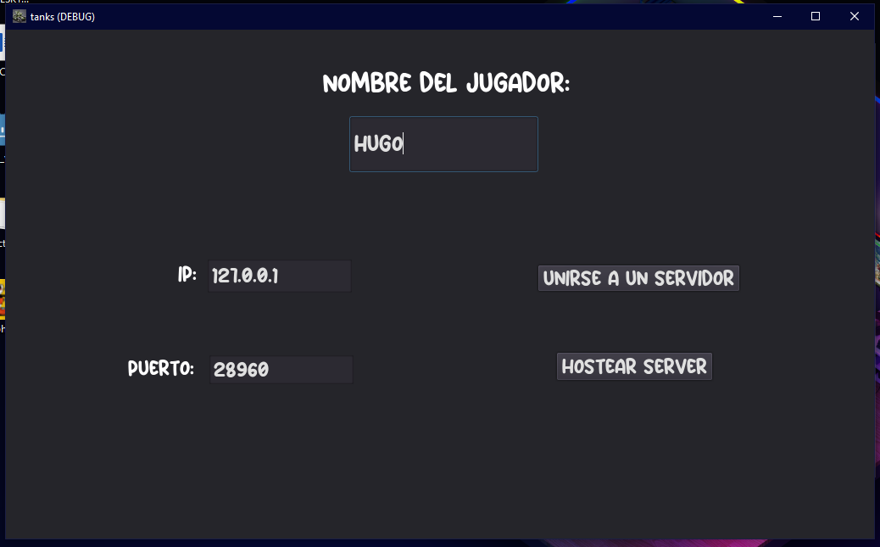

En el caso de mas jugadores, la interfaz de conexión entre los dos jugadores, la cual es completamente funcional, pero no desarrollamos la jugabilidad online. En la misma se pide una conexión IP, esta IP es la IP de Host (puede obtenerse ejecutando el comando ifconfig en la terminal), a la que se va a conectar el otro jugador, y que se seleccione si desea unirse a una partida o ser host de la misma. Una vez conectadas ambas máquinas se muestra una sala de espera hasta que el host decida empezar la partida.

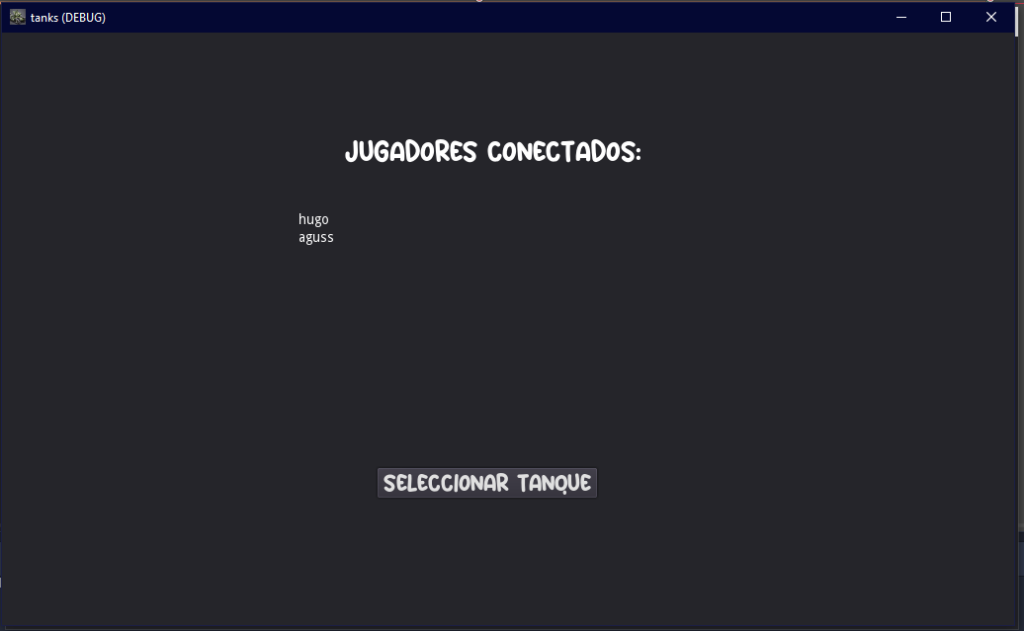
Acá se muestra la lista de jugadores conectados en el lobee esperando que el hospedador empiece la partida.

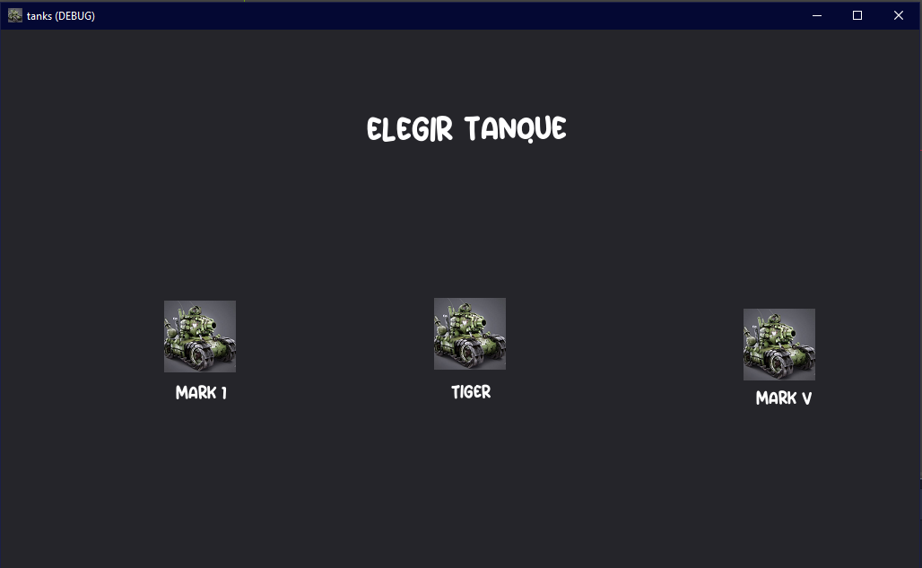
Aquí se selecciona el tanque con el que se va a entrar a la partida, cada uno tiene características especiales, como mas velocidad de movimiento, agilidad de apuntado entre otras, estas no se mencionan antes del inicio de la partida, si no que el jugador las descubre una vez dentro, las características están balanceadas para evitar que que un tanque sea superior a los otros.

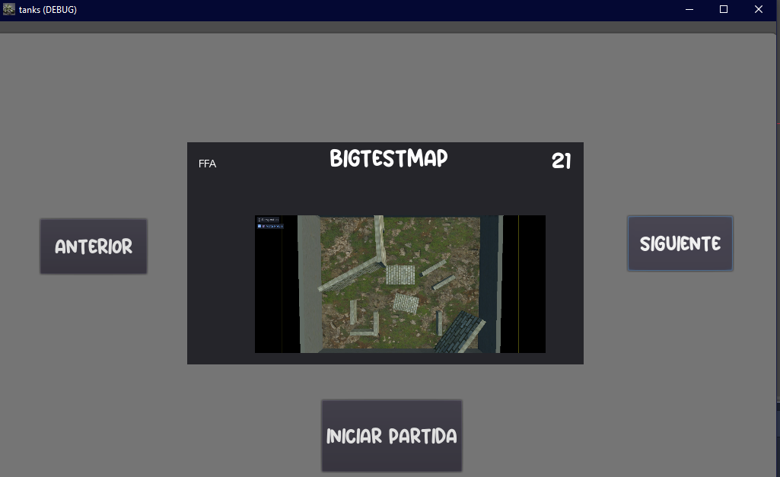
Una vez seleccionado el tanque se procede a elegir un mapa, hay tres mapas, donde cada uno tiene obstáculos diferentes que permiten desarrollar estrategias de combate.

Gameplay

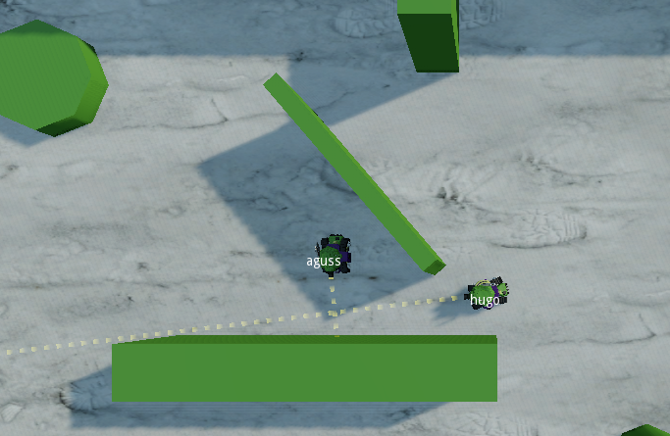
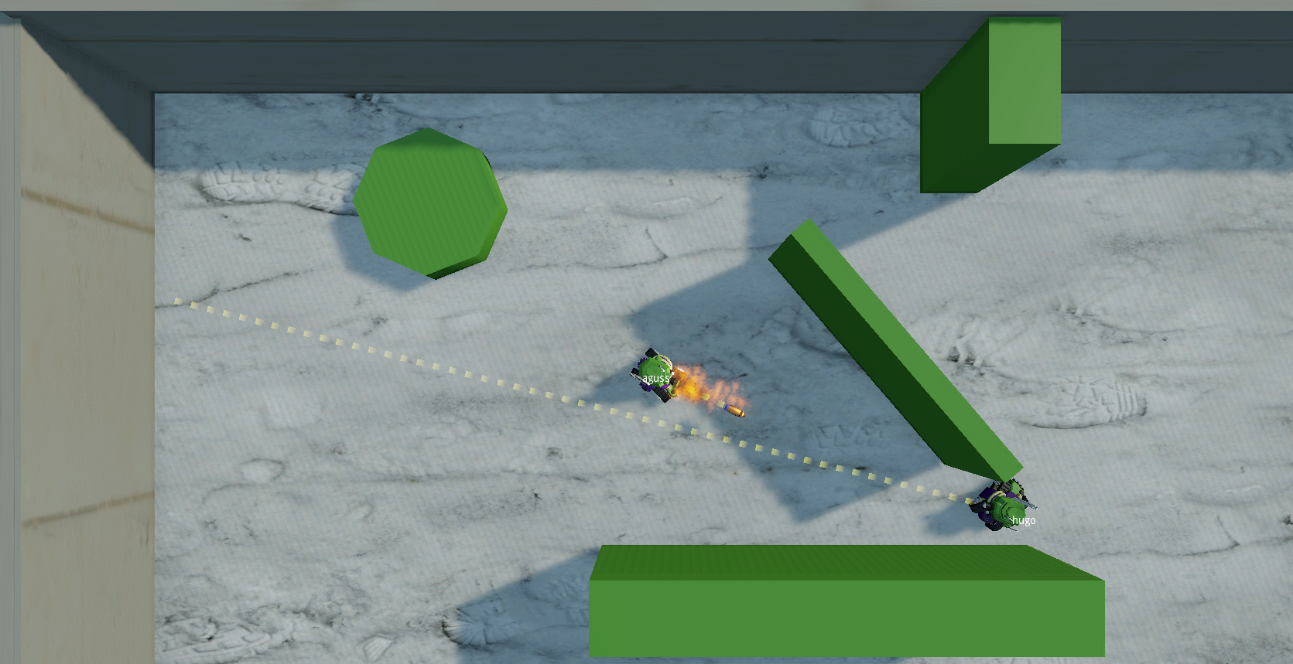

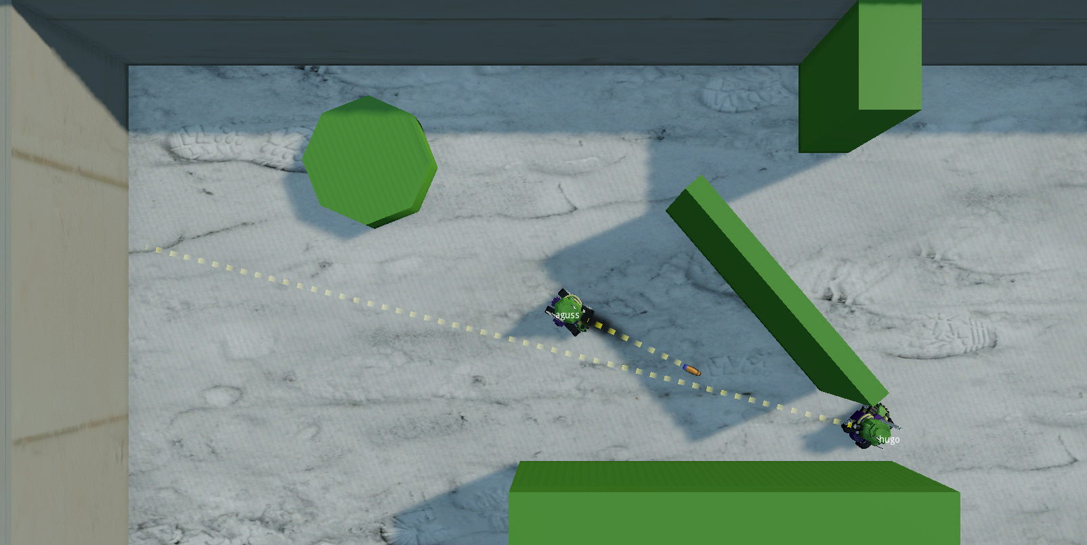
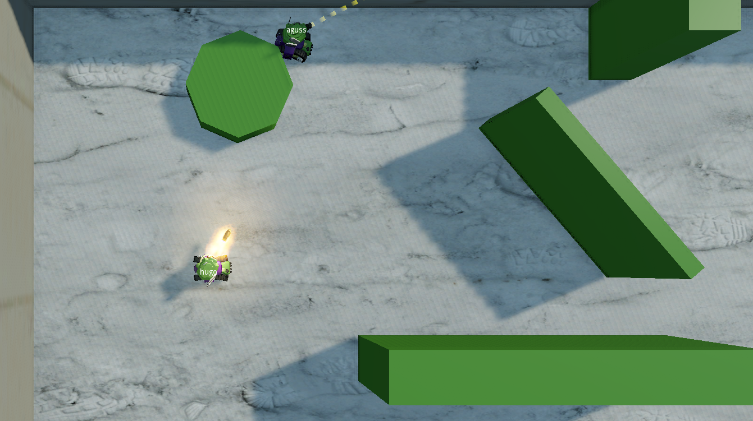

Controles
- Letras:
  - W -> Mover para arriba.
  - A ->Mover a la izquierda.
  - S ->Mover para abajo.
  - D -> Mover a la derecha.
  - Clic derecho / izq -> Disparar.
  - Puntero mouse -> Apuntar.

IMPORTANTE: Para probar el online en una sola computadora debe ejecutar dos veces el juego, con uno hostea la partida y ella otra ventana de juego utiliza la ip por defecto para unirse a al servidor.

Debido a la limitación del campus de la facultad en tamaño para subir archivos, no pudimos adjuntar los ejecutables en la entrega, debe descargar el juego desde el repositorio de github : https://github.com/Denis-Guerra/Proyecto-Metodologia-de-la-Investigacion-UTN-FRM

